**INDICAÇÃO Nº / 2024**

Indica Limpeza e Roçagem de Viela na Rua São Simão.

**EXCELENTÍSSIMO SENHOR PRESIDENTE DA CÂMARA MUNICIPAL DE SUMARÉ,**

Nos termos do art. 214 do Regimento Interno da Câmara Municipal de Sumaré, solicito a Vossa Excelência o envio desta Indicação ao Excelentíssimo Senhor Prefeito Municipal de Sumaré para que seja feita a limpeza e roçagem da viela atrás do Supermercado Savegnago, nas proximidades da Rua São Simão, em frente aos n.° 150 e 151, na área do Condomínio Coronel.

Essa reivindicação se faz necessária, pois a viela em questão encontra-se em estado precário, inclusive com a presença de animais mortos no local. Vielas sujas podem se tornar criadouros de doenças, especialmente se houver acúmulo de lixo orgânico, água parada ou falta de higiene adequada. Isso pode levar à proliferação de insetos, roedores e micro-organismos patogênicos, aumentando o risco de doenças transmitidas pelo lixo, como leptospirose, dengue, febre tifoide, entre outras.

Diante da constante presteza de Vossa Excelência em trabalhos que beneficiam o povo sumareense, remeto este documento na certeza de contar com Vosso pronto atendimento. Aproveito a oportunidade para reiterar meus votos de elevada estima e consideração.

Sala das sessões, 21 de maio de 2024.

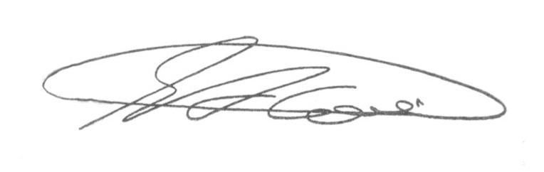

**SEBASTIÃO ALVES CORREA (Tião Correa)**

Vereador